绝密★启用前 试卷类型：B
2008年普通高等学校招生全国统一考试
理科综合能力测试
本试卷共12页，满分360分，考试时间150分钟。

注意事项：
- 答卷前，考生务必将自己的姓名，准考证号填写在试题卷和答题卡上，并将准考证号条形码粘巾在答题卡上指定位置。
- 选择题每小题选出答案后，用2B铅笔将答题卡上，对应题目的答案标号涂写，如写改动，用橡皮擦干净后，再选涂其它答案标号，答在试题卷上无效。
- 非选择题用0.5毫米的黑色墨水签字夂答在答题卡上每题对应的答题区域内，答在试题卷上无效。
- 考试结束，请将本试题卷和答题卡一并上交。
选择题共21小题，第小题6分，共126分。
以下数据可供解题时参考：
相对原子质量（原子量）：H l C 12 O 16 Na 23 K 39
Mn 55 Cu 64 Zn 65 Ag 108 Pb 207
- 选择题（本题共13小题，在每小题给出的四个选项中，只有一项是符合题目要求的。）
1.为了验证胰岛素具有降低血糖含量的作用，在设计实验方案时，如果以正常小鼠每次注射药物前后小鼠症状的变化为观察指标，则下列对实验组小鼠注射药物的顺序。正确的是
A.先注射胰岛素溶液，后注射葡萄糖溶液
B.先注射胰岛素溶液，再注射胰岛素溶液
C.先注射胰岛素溶液，后注射生理盐水
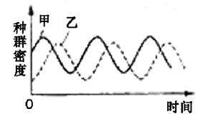
D.先注射生理盐水，后注射胰岛素溶液
2.某水池有浮游动物和藻类两个种群，其种群密度随时间变化的趋势如图，若向水池中投放大量专食浮游动物的某种鱼（丙），一段时期后，该水池甲、乙、丙三个种群中公剩一个种群。下列关于该水池中上述三个种群关系及变化的叙述，正确的是
A.甲和丙既有竞争关系又有捕食关系，最终仅剩下甲种群
B.甲和乙既有竞争关系又有捕食关系，最终仅剩下丙种群
C.丙和乙既有竞争关系又有捕食关系，最终仅剩下甲种群
D.丙和乙既有竞争关系又有捕食关系，最终仅剩下丙种群
3.下列关于细菌的叙述，错误的是
- 硝化细菌能以NH,作为氮源和能源物质
- 某些细菌可以利用光能因定CO₂合成有机物
- 生长因子是某些细菌生长过程中需要额外补弃的营养物质
- 含伊红和美蓝试剂的培养基不能用来签别牛奶中的大肠杆菌
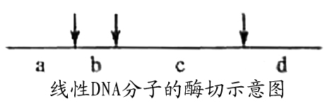
4.已知某种限制性内切酶在一线性DNA分子上有3个酶切位点，如图中箭头所指，如果该线性DNA分子在3个酶切位点上都被该酶切断，则会产生a、b、c、d四种不同长度的DNA片段。现在多个上述线性DNA分子，若在每个DNA分子上至少有1个酶切位点被该酶切断，则从理论上讲，经该酶切后，这些线性DNA分子最多能产生长度不同的DNA片段种类数是
A.3 B.4 C.9 D. 12
5.下列关于细胞工和的叙述，错误的是
  - 电刺激可诱导植物原生质体融合或动物细胞融合
  - 去除植物细胞的细胞壁和将动物组织分散成单个细胞均需酶处理
  - 小鼠骨髓瘤细胞和经抗原免疫小鼠的B淋巴细胞融合可制务单克隆抗体
  - 某种植物甲乙两品种的体细胞杂种与甲乙两品种杂交后代的染色体数目相同
6.在溶液中加入中量Na₂O₂后仍能大量共存的离子组是
A.NH⁺₄、Ba²⁺、Cl⁻、NO⁻₃ B.K⁺、AlO⁻₂、Cl⁻、SO²⁻₄
C.Ca²⁺、Mg²⁺、NO⁻₃、HCO⁻₃ D.Na⁺、Cl⁻、CO²⁻₃、SO²⁻₃
7.下列化合物，按其品体的熔点由高到低排列正确的是
A.SiO₂ CaCl CBr₄ CF₂ B.SiO₂ CsCl CF₄ CBr₄
C.CsCl SiO₂ CBr₄ CF₄ D.CF₄ CBr₄ CsCl SiO₂
8.下列各组物质不属于同分异构体的是
A.2，2-二甲基丙醇和2-甲基丁醇 B.邻氯甲苯和对氯甲苯
C.2-甲基丁烷和戊烷 D.甲基丙烯酸和甲酸丙酯
9.下列各组给定原子序数的元素，不能形成原子数之比为1∶1稳定化合物的是
A.3和17 B.1和8 C.1和6 D.7和12
10.下列叙述中正确的是
A. NH₃、CO、CO₂都是极性分子
B. CH₄、CCl₄都是含有极性键的非极性分子
C. HF、HCl、HBr、Hl的稳定性依次增强
D. CS₂、H₂O、C₂H₂都是直线型分子
11.已知：4NH₃(g)+5O₂(g)=4NO(g)+6H₂O(g). △H= -1025KJ/mol该反应是一个可逆反应。若反应物起始物质的量相同，下列关于该反应的示意图不正确的是
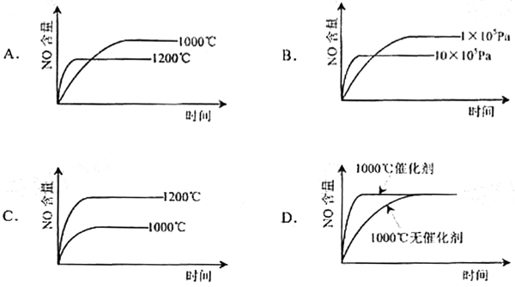

12.已知乙酸（HA）的酸性比甲酸（HB）弱，在物质的量浓度均为0.1mol/L的NaA和NaB混合溶液中，下列排序正确的是
A.c(OH)>c(HA)>c(HB)>c(H⁺) B. c(OH⁻)>c(A⁻)>c(B⁻)>c(H⁺)
C. c(OH⁻)>c(B⁻)>c(A⁻)>c(H⁺) D. c(OH⁻)>c(HB)>c(HA)>c(H⁺)
13.电解100mL含 c（H⁺）＝0.30mol/L的下列溶液，当电路中通过0.04mol电子时，理论上析出金属质量最大的是
A. 0.10mol/LAg⁺ B. 0.20mol/L Zn²⁺
C. 0.20mol/L Cu²⁺ D. 0.20mol/L Pb²⁺

- 选择题（本题共8小题。在每小题给出的四个选项中，有的只有一个选项正确，有的有多个选项正确，全部选对的得6分，选对但不全的得3分，有选错的得0分）
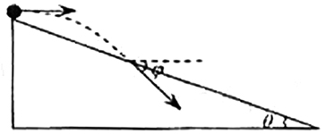
14．如图所示，一物体自倾角为θ的固定斜面顶端沿水平方向抛出后落在斜面上。物体与斜面接触时速度与水平方向的夹角φ满足
A.tanφ=sinθ
B. tanφ=cosθ
C. tanφ=tanθ
D. tanφ=2tanθ

15.如图，一辆有动力驱动的小车上有一水平放置的弹簧，其左端固定在小车上，右端与一小球相连，设在某一段时间内小球与小车相对静止且弹簧处于压缩状态，若忽略小球与小车间的摩擦力，则在此段时间内小车可能是
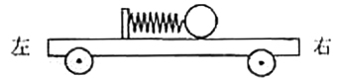
A.向右做加速运动
B.向右做减速运动
C.向左做加速运动
D.向左做减速运动
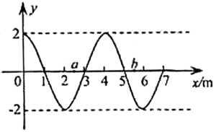
16.一列简谐横波沿x轴传播，周期为T，t=0时刻的波形如图所示。此时平衡位置位于x=3 m处的质点正在向上运动，若a、b两质点平衡位置的坐标分别为x_{a}=2.5 m, x_{b}=5.5 m,则

A. 当a质点处在波峰时，b质点恰在波谷
B. t=T/4时，a质点正在向y轴负方向运动
C. t=3T/4时，b质点正在向y轴负方向运动
D. 在某一时刻，a、b两质点的位移和速度可能相同
17.已知太阳到地球与地球到月球的距离的比值约为390，月球绕地球旋转的周期约为27天.利用上述数据以及日常的天文知识，可估算出太阳对月球与地球对月球的万有引力的比值约为
A.0.2 B.2 C.20 D.200
18.三个原子核X、Y、Z，X核放出一个正电子后变为Y核，Y核与质子发生核反应后生成Z核并放出一个个氦核（⁴₂He）。则下面说法正确的是
A. X核比Z核多一个质子
B. X核比Z核少一个中子
C. X核的质量数比Z核质量数大3
D. X核与Z核的总电荷是Y核电荷的2倍
19.已知地球半径约为6.4×10⁶ m，空气的摩尔质量约为29×10⁻³ kg/mol，一个标准大气压约为1.0×10⁵ Pa。利用以上数据可估算出地球表面大气在标准状况下的体积为
A. 4×10¹⁶ m³ B. 4×10¹⁸ m³
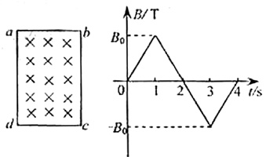
C. 4×10²⁰ m³ D. 4×10²² m³
20.矩形导线框abcd固定在匀强磁场中，磁感线的方向与导线框所在平面垂直。规定磁场的正方向垂直纸面向里，磁感应强度B随时间变化的规律如图所示.若规定顺时针方向为感应电流I的正方向，下列各图中正确的是

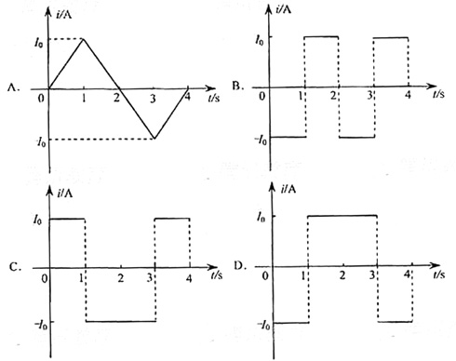
21.一束由红、蓝两单色光组成的光线从一平板玻璃砖的上表面以入射角θ射入，穿过玻璃砖自下表射出。已知该玻璃对红光的折射率为1.5。设红光与蓝光穿过玻璃砖所用的时间分别为t₁和t₂，则在θ从0°逐渐增大至90°的过程中
A. t₁始终大于t₂ B. t₁始终小于t₂
C. t₁先大于后小于t₂ D. t₁先小于后大于t₂

非选择题 共10大题，共174分
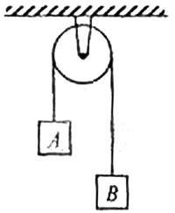
22.（18分）

Ⅰ.（6分）如图所示，两个质量各为m₁和m₂的小物块A和B，分别系在一条跨过定滑轮的软绳两端，已知m₁＞m₂，现要利用此装置验证机械能守恒定律。
（1）若选定物块A从静止开始下落的过程进行测量，则需要测量的物理量有 。（在答题卡上对应区域填入选项前的编号）
①物块的质量m₁、m_{2；}
②物块A下落的距离及下落这段距离所用的时间；
③物块B上升的距离及上升这段距离所用的时间；
④绳子的长度.
（2）为提高实验结果的准确程度，某小组同学对此实验提出以下建议：
①绳的质量要轻：
②在“轻质绳”的前提下，绳子越长越好；
③尽量保证物块只沿竖直方向运动，不要摇晃；
④两个物块的质量之差要尽可能小.
以上建议中确实对提高准确程度有作用的是 。（在答题卡上对应区域填入选项前的编号）
（3）写出一条上面没有提到的提高实验结果准确程度有益的建议：
。
Ⅱ.（12分）一直流电压表，量程为1 V，内阻为1000Ω。现将一阻值为5000~7000Ω之间的固定电阻R₁与此电压表串联，以扩大电压表的量程。为求得扩大后量程的准确值，再给定一直流电源（电动势E为6~7 V，内阻可忽略不计），一阻值R₂=2000Ω的固定电阻，两个单刀开关S₁、S₂及若干导线。
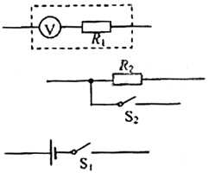
（1）为达到上述目的，将答题卡上对应的图连成一个完整的实验电路图。
（2）连线完成以后，当S₁与S₂均闭合时，电压表的示数为0.90 V；当S₁闭合，S₂断开时，电压表的示数为0.70 V。由此可以计算出改装后电压表的量程为 V，电源电动势为 V。

23.（14分）
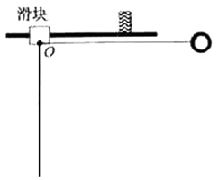
已知O、A、B、C为同一直线上的四点，AB间的距离为l₁，BC间的距离为l₂，一物体自O点由静止出发，沿此直线做匀速运动，依次经过A、B、C三点，已知物体通过AB段与BC段所用的时间相等。求O与A的距离。

24.（18分）
图中滑块和小球的质量均为m，滑块可在水平放置的光滑固定导轨上自由滑动，小球与滑块上的悬点O由一不可伸长的轻绳相连，轻绳长为l。开始时，轻绳处于水平拉直状态，小球和滑块均静止。现将小球由静止释放，当小球到达最低点时，滑块刚好被一表面涂有粘住物质的固定挡板粘住，在极短的时间内速度减为零，小球继续向左摆动，当轻绳与竖直方向的夹角θ＝60°时小球达到最高点。求
（1）从滑块与挡板接触到速度刚好变为零的过程中，挡板阻力对滑块的冲量；
（2）小球从释放到第一次到达最低点的过程中，绳的拉力对小球做功的大小。

25.（22分）
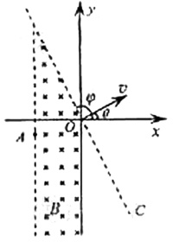
如图所示，在坐标系xOy中，过原点的直线OC与x轴正向的夹角φ=120°，在OC右侧有一匀强电场；在第二、三象限内有一匀强磁场，其上边界与电场边界重叠、右边界为y轴、左边界为图中平行于y轴的虚线，磁场的磁感应强度大小为B，方向垂直纸面向里。一带正电荷q、质量为m的粒子以某一速度自磁场左边界上的A点射入磁场区域，并从O点射出，粒子射出磁场的速度方向与x轴的夹角θ＝30°，大小为v。粒子在磁场中的运动轨迹为纸面内的一段圆弧，且弧的半径为磁场左右边界间距的两倍。粒子进入电场后，在电场力的作用下又由O点返回磁场区域，经过一段时间后再次离开磁场。已知粒子从A点射入到第二次离开磁场所用的时间恰好等于粒子在磁场中做圆周运动的周期。忽略重力的影响。求
（1）粒子经过A点时速度的方向和A点到x轴的距离；
（2）匀强电场的大小和方向；
（3）粒子从第二次离开磁场到再次进入电场时所用的时间。

26.（16分）
实验室可由软锰矿（主要成分为MnO₂）制备KMnO₄，方法如下：软锰矿与过量固体KOH和KClO₃在高温下反应，生成锰酸钾（K₂MnO₄）和KCl；用水溶解，滤去残渣，滤液酸化后，K₂MnO₄转变为MnO₂ 和KMnO₄；滤去MnO₂沉淀，浓缩滤液，结晶得到深紫色的针状KMnO₄。请回答：
- 软锰矿制备K₂MnO₄的化学方程式是
；
（2）K₂MnO₄制备KMnO₄的离子方程式是 ；
（3）若用2.5g软锰矿（含MnO₂80％）进行上述实验，计算KMnO₄的理论产量；
（4）KMnO₄能与热的经硫酸酸化的Na₂C₂O₄反应生成Mn²⁺和CO₂，该反应的化学方程式是
；
（5）上述制得的KmnO₄产品0.165g，恰好与0.335g纯Na₂C₂O₄反应完全，计算该KMnO₄的纯度。

27.（15分）V、W、X、Y、Z是由周期表中1～20号部分元素组成的5倍化合物，其中V、W、X、Z均为两种元素组成，上述5种化合物涉及的所有元素的原子序数之和等于35。它们之间的反应关系如下图：

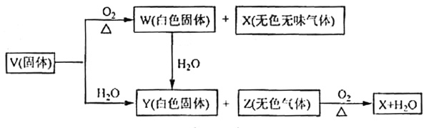

（1）5种化合物分别是V 、W 、X 、Y 、Z ；（填化学式）
（2）由上述5种化合物中2种化合物反应可生成一种新化合物，它包含了5种化合物中的所有元素，生成该化合物的化学方程式是 ：
（3）V的电子式是 。

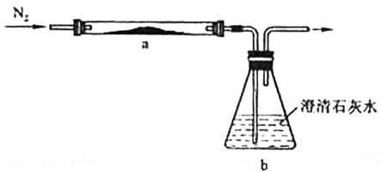
28.（13分）
取化学式为MZ的黄色粉末状化合物进行如下实验。将MZ和足量碳粉充分混合，平铺在反应管a中，在b瓶中盛足量澄清石灰水，按图连接仪器。

实验开始时缓级通入氮气，过一段时间后，加热反应管a，观察到管内发生剧烈反应，并有熔融物生成。同时，b瓶的溶液中出现白色浑浊。待反应完全后，停止加热，仍继续通氮气，直至反应管冷却。此时，管中的熔融物凝固成银白色金属。根据以上叙述回答问题：
（1）元素Z是 ：
（2）停止加热前是否需要先断开a和b的连接处？为什么？
；（3）反应管a中发生的所有反应的化学方程式是
；
（4）本实验的尾气是否需处理？如需处理，请回答如何处理：如不需处理，请说明理由。
。

29.（16分）
A、B、C、D、E、F和G都是有机化合物，它们的关系如下图所示：
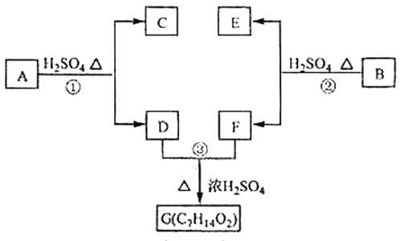

（1）化合物C的分子式是C₇H₈O，C遇FeCl₃溶液显紫色，C与溴水反应生成的一溴代物只有两种，则C的结构简式为 ；
（2）D为一直链化合物，其相对分子质量比化合物C的小20，它能跟NaHCO₃反应放出CO₂，则D分子式为 ，D具有的官能团是 ；
（3）反应①的化学方程式是 ；
（4）芳香化合物B是与A具有相同官能团的A的同分异构体，通过反应②化合物B能生成E和F，F可能的结构简式是 ；
（5）E可能的结构简式是
。
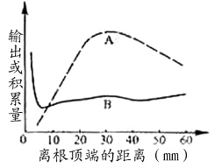
30.（24分）
回答下列Ⅰ、Ⅱ小题：
Ⅰ. 图中A、B曲线分别表示在适宜的条件下，一定时间内某一必需矿质元素从大麦幼根不同部位向茎叶的输出量和在大麦幼根相应部位积累量的变化。请回答：
（1）只依据B曲线 （能、不能）确定幼根20～60 mm部位对该矿质元素的吸收量，理由是
。
（2）一般情况下，土壤中该矿质元素的浓度比根细胞中的浓度 。所以幼根表皮细胞通过 方式吸收土壤中的矿质元素。缺氧条件下，根对该矿质元素的吸收量 ，原因是
。
（3）若大麦吸收该矿质元素不足，老叶首先表现缺乏该矿质元素的症状，说明该矿质元素
（能、不能）被植物体再度利用。在不同的生长发育时期，大麦对该矿质元素的需要量
（相同、不同）。
（4）该大麦幼根大量吸收该矿质元素的部位与大量吸收其他矿质元素的部位 （相同、不同），该部位称为 。
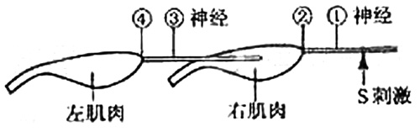
Ⅱ.肌肉受到刺激会产生收缩，肌肉受刺激前后肌细胞膜内外的电位变化和神经纤维的电位变化一样。现取两个新鲜的神经一肌肉标本，将左侧标本的神经搭在右侧标本的肌肉上，此时神经纤维与肌肉细胞相连接（实验期间用生理盐水湿润标本），如图所示。图中②、④指的是神经纤维与肌细胞之间的接头，此接头与突触结构类似。刺激①可引起右肌肉收缩，左肌肉也随之收缩。请回答：
（1）①、②、③、④中能进行兴奋传递的是 （填写标号）；能进行兴奋传导的是 （填写标号）。
（2）右肌肉兴奋时，其细胞膜内外形成的 电流会对③的神经纤维产生 作用，从而引起③的神经纤维兴奋。
（3）直接刺激③会引起收缩的肌肉是 。

31.（18分）
某自花传粉植物的紫苗（A）对绿苗（a）为显性，紧穗（B）对松穗（b）为显性，黄种皮（D）对白种皮（d）为显性，各由一对等位基因控制。假设这三对基因是自由组合的。现以绿苗紧穗白种皮的纯合品种作母本，以紫苗松穗黄种皮的纯合品种作父本进行杂交实验，结果F₁表现为紫苗紧穗黄种皮。
请回答：
（1）如果生产上要求长出的植株一致表现为紫苗紧穗黄种皮，那么播种F₁植株所结的全部种子后，长出的全部植株是否都表现为紫苗紧穗黄种皮？为什么？
（2）如果需要选育绿苗松穗白种皮的品种，那么能否从播种F₁植株所结种子长出的植株中选到？为什么？
（3）如果只考虑穗型和种皮色这两对性状，请写出F₂代的表现型及其比例。
（4）如果杂交失败，导致自花受粉，则子代植株的表现型为 ，基因型为 ；如果杂交正常，但亲本发生基因突变，导致F₁植株群体中出现个别紫苗松穗黄种皮的植株，该植株最可能的基因型为 。发生基因突变的亲本是 本。

参考答案

第Ⅰ卷共21小题，每小题6分，共126分。
一、选择题：选对的给6分，选错或未选的给0分。
题号 | 1 | 2 | 3 | 4 | 5 | 6 | 7 | 8 | 9 | 10 | 11 | 12 | 13
答案 | A | C | D | C | D | B | A | D | D | B | C | A | C
二、选择题：全部选对的给6分，选对但不全的给3分，有选错的给0分。
题号 | 14 | 15 | 16 | 17 | 18 | 19 | 20 | 21
答案 | D | AD | C | B | CD | B | D | B
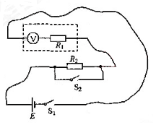
第Ⅱ卷共10题，共174分。
22—Ⅱ—（1）图
22、（18分）
Ⅰ、（6分）
（1）①②或①③
（2）①③
（3）例如：“对同一高度进行多次测量取平均值”；
“选取受力后相对伸长尽量小的绳”；等等。
Ⅱ、（12分）
（1）连线如图
（2）7 6.3
23、（14分）
设物体的加速度为a，到达A的速度为v₀，通过AB段和BC段所用的时间为t，则有
$l_{1}=v_{0}t+\frac{1}{2}{\text{at}}^{2}$……………………………………………①
$l_{1}+l_{2}=2v_{0}t+2{\text{at}}^{2}$………………………………………②
联立①②式得
$l_{2}−l_{1}={\text{at}}^{2}$…………………………………………………③
$3l_{1}−l_{2}=2v_{0}t$………………………………………………④
设O与A的距离为$l$，则有
$l=\frac{v_{0}^{2}}{2a}$………………………………………………………⑤
联立③④⑤式得
$l=\frac{(3l_{1}−l_{2})^{2}}{8(l_{2}−l_{1})}$………………………………………………………⑥

24、（18分）
（1）设小球第一次到达最低点时，滑块和小球速度的大小分别为$v_{1}$、$v_{2}$，则机械能守恒定律得
$\frac{1}{2}{\text{mv}}_{1}^{2}+\frac{1}{2}{\text{mv}}_{2}^{2}=\text{mgl}$……………………………………………………①
小球由最低点向左摆动到最高点时，则机械能守恒定律得
$\frac{1}{2}{\text{mv}}_{2}^{2}=\text{mgl}(1−\text{cos}\text{60}°)$………………………………………………②
联立①②式得
$v_{1}=v_{2}=\sqrt{\text{gl}}$……………………………………………………………③
设所求的挡板阻力对滑块的冲量为I，规定动量方向向右为正，有
$I=0−{\text{mv}}_{1}$
解得
$I=−m\sqrt{\text{gl}}$………………………………………………………………④
（2）小球从开始释放到第一次到达最低点的过程中，设绳的拉力对小球做功为W，由动能定理得
$\text{mgl}+W=\frac{1}{2}{\text{mv}}_{2}^{2}$………………………………………………………⑤
联立③⑤式得
$W=−\frac{1}{2}\text{mgl}$
小球从释放到第一次到达最低点的过程中，绳的拉力对小球做功的大小为$\frac{1}{2}\text{mgl}$。
25、（22分）
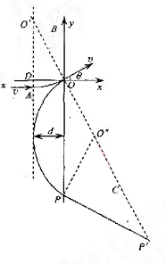
（1）设磁场左边界与x轴相交于D点，与CO相交于O´点，则几何关系可知，直线OO´与粒子过O点的速度v垂直。在直角三角形OO´D中∠OO´D =30º。设磁场左右边界间距为d，则OO´=2d。依题意可知，粒子第一次进入磁场的运动轨迹的圆心即为O´点，圆孤轨迹所对的圆心角为30º，且O´A为圆弧的半径R。
由此可知，粒子自A点射入磁场的速度与左边界垂直。
A点到x轴的距离
$\overline{\text{AD}}=R(1−\text{cos}\text{30}°)$…………①
由洛仑兹力公式、牛顿第二定律及圆周运动的规律，得
$q\text{vB}=\frac{{\text{mv}}^{2}}{R}$……………………②
联立①②式得
$\overline{\text{AD}}=\frac{\text{mv}}{\text{qB}}\left(1−\frac{\sqrt{3}}{2}\right)$……………③
（2）设粒子在磁场中做圆周运动的周期为T，第一次在磁场中飞行的时间为t₁，有
$t_{1}=\frac{T}{\text{12}}$…………………………④
$T=\frac{2πm}{\text{qB}}$………………………⑤
依题意，匀强电场的方向与x轴正向夹角应为150º。由几何关系可知，粒子再次从O点进入磁场的速度方向与磁场右边夹角为60º。设粒子第二次在磁场中飞行的圆弧的圆心为$O^{''}$，$O^{''}$必定在直线OC上。设粒子射出磁场时与磁场右边界交于P点，则∠O$O^{''}$P=120º。设粒子第二次进入磁场在磁场中运动的时间为t₂，有
$t_{2}=\frac{1}{3}T$………………………………⑥
设带电粒子在电场中运动的时间为t₃，依题意得
$t_{3}=T−(t_{1}+t_{2})$……………………⑦
由匀变速运动的规律和牛顿定律可知
$−v=v−{\text{at}}_{3}$…………………………⑧
$a=\frac{\text{qE}}{m}$………………………………⑨
联立④⑤⑥⑦⑧⑨可得
$E=\frac{\text{12}}{7π}\text{Bv}$…………………………⑩
（3）粒子自P点射出后将沿直线运动。设其由P´点再次进入电场，则几何关系知
$∠O^{''}P^{'}P=\text{30}°$……………………
三角形OPP´为等腰三角形。设粒子在P、P´两点间运动的时间为t₄，有
$t_{4}=\frac{\overline{PP^{'}}}{v}$……………………………
又由几何关系知$\overline{\text{OP}}=\sqrt{3}R$……………
联立②式得
$t_{4}=\sqrt{3}\frac{m}{\text{qB}}$

26、（16分）
（1）3MnO₂+6KOH+KClO₃3K₂MnO₄+KCl+3H₂O
（2）3Mn$O_{4}^{\text{2-}}$+4H⁺ = MnO₂↓+2Mn$O_{4}^{−}$+2H₂O
（3）由上述两个化学方程式可知，反应物和生成物间的计量关系为：
MnO₂ K₂MnO₄ $\frac{2}{3}$KMnO₄
87 158×$\frac{2}{3}$
2.5×80% x
$$x=\frac{\text{158}g/{\text{mol}}×\frac{2}{3}×2\text{.}5g×\text{80}\text{\%}}{\text{87}g/{\text{mol}}}=2\text{.}4g$$
答：KMnO₄的理论产量是2.4g
（4）2KMnO₄+5Na₂C₂O₄+8H₂SO₄K₂SO₄+2MnSO₄+5Na₂SO₄+10CO₂↑+8H₂O
（5）设该KMnO₄的纯度为y，根据化学方程式可知
$\frac{2}{5}$KMnO₄———Na₂C₂O₄
$\frac{2}{5}$×158 134
0.165 × y 0.335
$y=\frac{\frac{0\text{.}\text{335}g}{\text{134}g/{\text{mol}}}×\frac{2}{5}×\text{158}g/{\text{mol}}}{0\text{.}\text{165}g}×\text{100}\text{\%}=\text{95}\text{.}8\text{\%}$

27、（15分）
（1）CaC₂ CaO CO₂ Ca(OH)₂ C₂H₂
（2）Ca(OH)₂+2CO₂=Ca(HCO₃)₂
（3）
Ca²⁺[ C C ]²⁻

28、（13分）
（1）氧
（2）不需要，因有N₂不断通入，b瓶溶液不会倒吸至a管
（3）MO+CM+CO↑ MO+COM+CO₂ CO₂+C2CO
2MO+C2M+CO₂↑
（4）需处理，因含有CO，可连接一个加热的装有CuO粉末的反应管

29、（16分）
H₃C— —OH
（1）
（2）C₄H₈O₂ 羧基
H₃C— —OCCH₂CH₂CH₃+H₂O H₃C— —OH+CH₃CH₂COOH
H₂SO₄
△
O

（3）
CH₃CH₂CH₂OH CH₃CHCH₃
OH
（4）
H₃C— —COOH
—CH₂COOH
（5）

—COOH
CH₃
—COOH
H₃C

30、（24分）
Ⅰ（14分）
（1）不能
该部位对该矿质元素的吸收量等于输出量与积累量之和，只考虑B曲线只能得到积累量的数据，积累量不等于吸收量
（2）低 主动运输 减少
主动运输需要能量，缺氧时根细胞呼吸作用降低，产生能量减少
（3）能 不同
（4）相同 成熟区
Ⅱ（10分）
（1）②、④ ①、③
（2）局部 刺激
（3）左肌肉和右肌肉

31、（18分）
（1）不是。因为F₁植株是杂合体，F₂代性状发生分离。
（2）能。因为F₁植物三对基因都是杂合的，F₂代能分离出表现绿苗松穗白种皮的类型。
（3）紧穗黄种皮：紧穗白种皮：松穗黄种皮：松穗白种皮=9：3：3：1
（4）绿苗紧穗白种皮 aaBBdd； AabbDd 母

